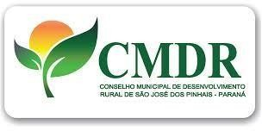
CONSELHO MUNICIPAL DE DESENVOLVIMENTO RURAL SÃO JOSÉ DOS PINHAIS
Criado através da Lei Municipal Nº 390 de 15 de abril de 2003 e complementada pela Lei Municipal N º 1736 de 27 de maio de 2011.

DIRETORIA
CONSELHO MUNICIPAL DE DESENVOLVIMENTO RURAL ELEITA EM REUNIÃO ORDINÁRIA REALIZADA NA DATA DE 03/02/2026

Presidente: Fábio Miguel Claudino Pereira
Vice-Presidente: Afonso Rendak
1º Secretário: Gastão Vosgerau
2º Secretário: Alberi Godoi

